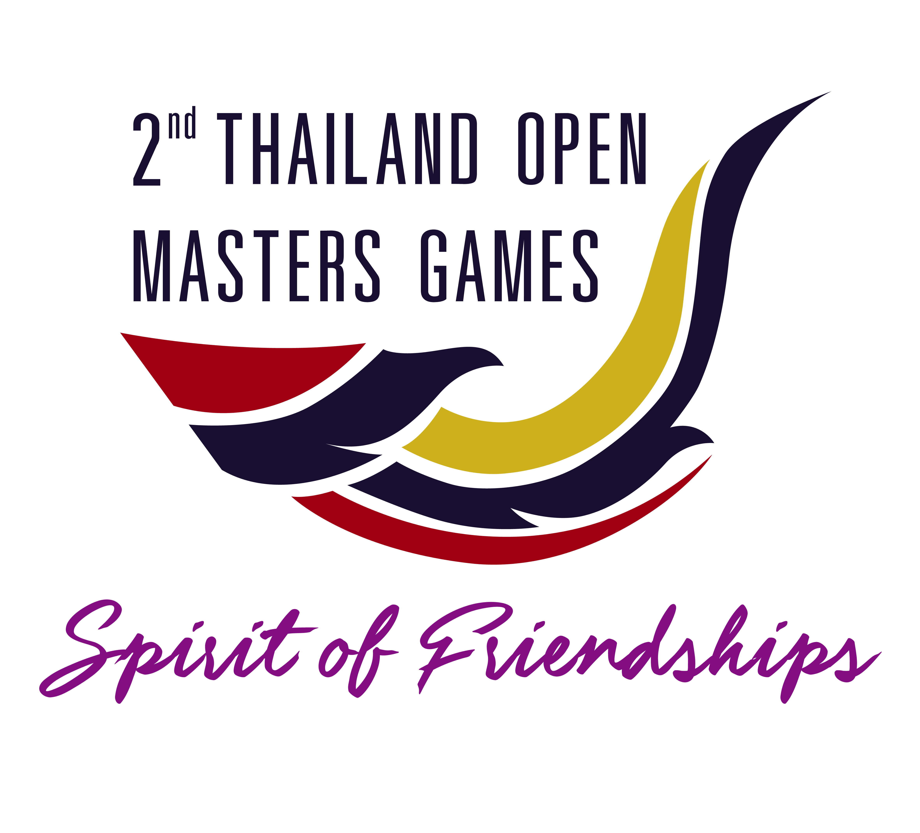
ใบสมัคร
แบดมินตัน
Badminton
2nd Thailand Open Masters Games
11 - 16 January 2022
ชื่อ-นามสกุล | อายุ(ปี) | สังกัด | ประเภท | Grade

ค่าลงทะเบียนคนละ |  | 300 บาท
ค่าสมัครแข่งขัน |  | ประเภทเดี่ยว 500 บาท
 |  | ประเภทคู่ 1,000 บาท
 |  | ประเภทรวมรุ่นอายุ 3 คน ทีมละ 1,500 บาท

กรอกข้อมูลใบสมัคร พร้อมแนบบัตรประชาชน/Passport ส่งมายังอีเมล thailandopenmasters@gmail.com
ภายในวันที่ 17 ธันวาคม 2564 เวลา 20.00 น. ทุกประเภทการแข่งขัน
โดยผู้จัดการแข่งขันจะสรุปและแจ้งจำนวนเงินค่าลงทะเบียนและค่าสมัครให้ท่านทราบ โปรดดำเนินการโอนเงินและส่งสลิปการโอนเงิน ภายในวันที่ 27 ธันวาคม 2564
ขอความกรุณาผู้ประสานงานแต่ละทีมส่งข้อมูลโดยใช้อีเมลเดียวเท่านั้น เพื่อความสะดวกในการประสานงาน
ข้อมูลการโอนเงินค่าลงทะเบียนและค่าสมัคร
ธนาคารกสิกรไทย ชื่อบัญชี สมาคมกีฬาแบดมินตันแห่งประเทศไทย – PAYPAL
สาขา ออลซีซั่นส์ เพลส เลขบัญชี 020-8-83619-6

